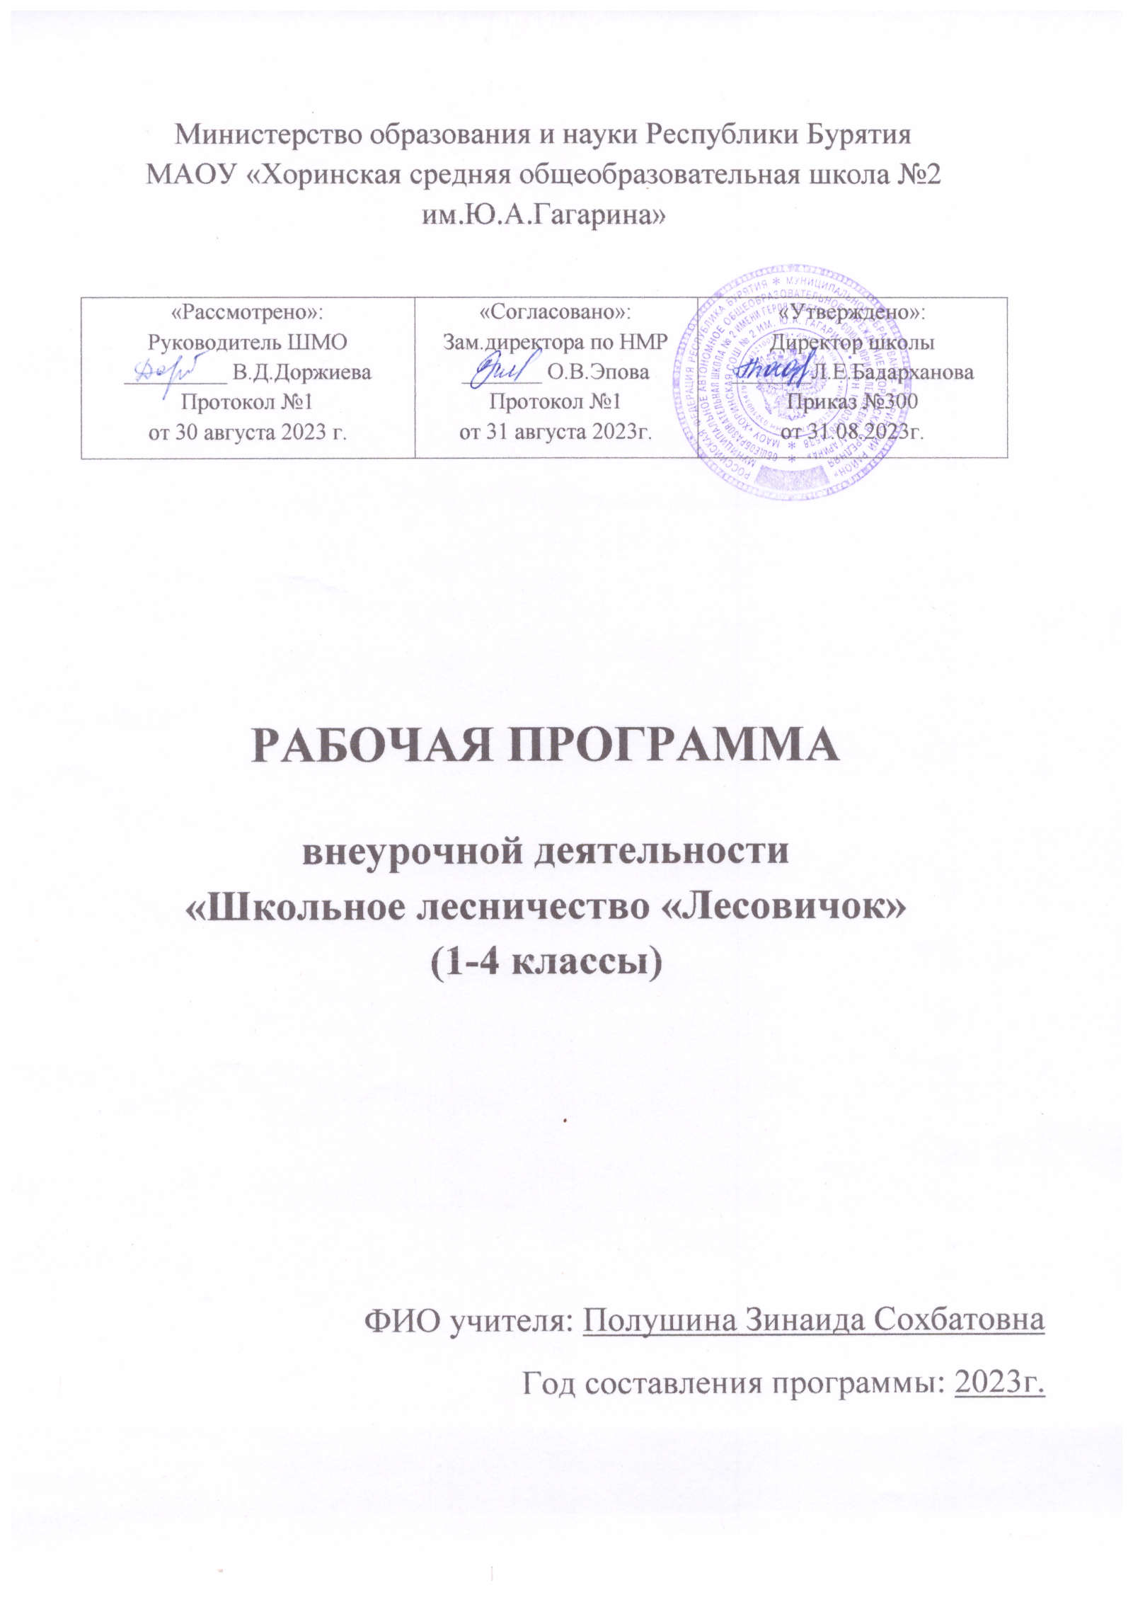

**Пояснительная записка**

Рабочая программа по внеурочной деятельности школьное лесничество «Лесовичок»для учащихся 1-4 классов составлена в соответствии с:

1. Федеральным законом РФ «Об образовании» от 29.12.2012г. №273-ФЗ «Об образовании в Российской Федерации»
2. Федеральным государственным образовательным стандартом начального общего образования (утвержденного приказом Министерства образования и науки РФ 3373 от 06.10.2009г. «Об утверждении федерального образовательного стандарта начального общего образования)
3. Приказом №1576 от 31 декабря 2015г. Минобрнауки РФ «О внесении изменений в федеральный государственный образовательный стандарт начального общего образования, утверждённым приказом Министерства образования и науки РФ от 6 октября 2009 г. №373»
4. Образовательной программой начального общего образования МАОУ «Хоринская средняя общеобразовательная школа №2 им. Ю.А.Гагарина»
5. Положением о рабочих программах МАОУ «Хоринская СОШ №2 им. Ю.А.Гагарина»

Программа разработана в соответствии с требованиями Федерального государственного образовательного стандарта начального общего образования (стандарты второго поколения),предназначена для организации внеурочной деятельности младших школьников, ориентирована на ду­ховно-нравственное, общекультурное, социальное, общеинтеллектуальное направления внеурочной деятельности учащихся.

Экологическое воспитание обучающихся является первостепенной за­дачей современной образовательной системы и представляет собой важ­ный компонент социального заказа для образования. Полноценное эколо­гическое образование происходит, если воспитание не ограничивается ин­формированием обучающегося о тех или иных ценностях, но открывает перед ним возможности для активной природоохранной деятельности. Под экологической культурой понимают целостную систему, включающую ряд элементов: систему экологических знаний; экологическое мышление; культуру чувств (сочувствие, сопереживание, чувство патриотизма и др.); культуру экологически оправданного поведения, характеризующегося сте­пенью превращения экологических знаний, мышления и культуры чувств вповседневную норму поступка.

Количество часов: продолжительность занятий составляет 34 часа(1 раз в неделю).

Категория участников: данная программа предназначена для органи­зации внеурочной деятельности с учащимися 1-4 классов начальной школы.

**Основная деятельность учащихся:**экскурсии, проекты, беседы игры, уча­стие и проведение акций.

**Актуальность:** актуальность программы обусловлена необходимостью формирования экологической культуры у младших школьников в условиях современных экологических вызовов. Программа способствует э**кологическому воспитанию** - развивает ответственное отношение к природе и осознание ценности окружающей среды, активизации п**рактической деятельности**- включает проекты, акции и экскурсии, что помогает применять знания на практике, **развитию УУД** - формирует личностные, познавательные и коммуникативные навыки, необходимые для гармоничного развития.

Программа с**оответствует стандартам,** разработана в соответствии с ФГОС, что обеспечивает интеграцию в образовательный процесс. **Социальная значимость программы** вовлекает учащихся в природоохранные инициативы, такие как посадка деревьев и помощь птицам. Программа актуальна для воспитания поколения, осознающего свою роль в сохранении природы.

**Новизна программы:**

1. **Интеграция экологического воспитания с практической деятельностью:** программа сочетает теоретические знания с активными формами обучения (экскурсии, проекты, акции), что позволяет учащимся применять знания на практике и развивать навыки природоохранной деятельности.
2. **Формирование экологической культуры через междисциплинарный подход:** программа объединяет элементы экологии, биологии, искусства и литературы, способствуя всестороннему развитию учащихся.
3. **Акцент на местные экологические проблемы:** программа учитывает особенности региона (например, лесные богатства Бурятии, озеро Байкал) и вовлекает учащихся в решение актуальных задач, таких как профилактика лесных пожаров и защита птиц.
4. **Использование интерактивных методов обучения:** включены игры, конкурсы, исследовательские проекты и сотрудничество с местным сообществом, что повышает мотивацию и вовлечённость учащихся.
5. **Соответствие современным образовательным стандартам (ФГОС):** программа ориентирована на развитие универсальных учебных действий (УУД), включая личностные, регулятивные, познавательные и коммуникативные навыки.

Таким образом, программа предлагает современный, практико-ориентированный подход к экологическому воспитанию, адаптированный для младших школьников.

**Цель**: создать условия для формирования экологической культуры обучающихся, осознания ими ценности экологически целесообразного, здорового безопасного образа жизни, взаимной связи здоровья человека и экологического состояния окружающей среды.

Задачи:

* способствовать формированию ответственного и бережного отно­шения к окружающей среде;
* способствовать формированию основ экологической грамотности: оценивать последствия деятельности человека в природе, осозна­ния необходимости действий по сохранению биоразнообразия и природных местообитаний видов растений и животных;
* способствовать формированию экологически сообразного здорово­го образа жизни;
* способствовать организации познавательной, исследовательской и трудовой деятельности школьников.

Таким образом, на первый план выдвигаются задачи, связанные с не­обходимостью формирования у учащихся основ экологически целесообразного поведения, базирующегося на ответственном отношении к состоя­нию окружающей среды, на соизмерении всех видов своей деятельности с последствиями, оказывающими влияние на окружающую среду (умение предвидеть, прогнозировать, умение находить компетентные экологически оправданные решения в ситуациях выбора).

**Оценка достижения результатов внеурочной деятельности**

Данная программа способствует формированию у школьников сле­дующих личностных и метапредметых универсальных учебных действий

(УУД).

***Личностные универсальные учебные действия:***

Экологическое сознание, признание высокой ценности жизни во всех ее проявлениях ,знание основных принципов и правил отношения к приро­де; знание основ здорового образа жизни.

***Регулятивные универсальные учебные действия:***

* планировать пути достижения целей;
* уметь самостоятельно контролировать свое рабочее время и управ­лять им;

*-* *самостоятельно ставить новые учебные цели и задачи.*

***Познавательные универсальные учебные действия:***

* владеть основами реализации проектно-исследовательской дея­тельности;
* проводить наблюдения под руководством учителя;
* искать необходимую информацию с применением методов инфор­мационного поиска;
* выбирать наиболее эффективный способ решения задачи в зависи­мости от конкретных условий;
* давать определения понятиям;
* устанавливать причинно-следственные связи;
* анализировать объекты с целью выявления признаков;
* выбирать основания и критерии для сравнения и классификации объектов;
* строить логическую цепь рассуждений;
* выдвигать и обосновывать гипотезы;
* предлагать способы решения проблем творческого и поискового характера;
* ставить проблему, аргументировать ее актуальность:
* выдвигать гипотезы о связях и закономерностях событий, процес­сов, объектов.

***Коммуникативные универсальные учебные действия:***

-учитывать разные мнения и стремиться к координации различных позиций в сотрудничестве;

* аргументировать свою точку зрения, спорить, отстаивать свою по­зицию ;
* работать в группе;
* учитывать разные мнения и интересы и обосновывать собствен­ную позицию.

**Формы организации образовательного процесса**

Занятия проводятся в форме: традиционные занятия; практические занятия конкурсы; консультативная работа, разработка и защита проекта; выставки; экскурсии; акции; викторины; встреча с интересными людьми; круглый стол; лабораторное занятие; наблюдение; поход; мастерская; консультация; презентация; научно-практическая конференция. Основной формой организации учебного процесса является практические занятия.

**Структура программы**

Программа рассчитана на **1 год** обучения и предназначена для детей 7 -11 лет. Работа по данной образовательной программе ведется на основе индивидуальных и групповых технологий, предполагая организацию совместных действий, коммуникацию, общение. При этом используются передовые педагогические технологии и активные и интерактивные средства обучения (интеллектуальные марафоны, репортажи, ролевые и деловые игры, игры-путешествия, конференции, экологические выставки, олимпиады и др.)

Программа условно разбита на три блока:

1. Теоретическое изучение

2. Практическая деятельность

3. Учебно-исследовательская деятельность

**Тематический план занятий**

|  |  |  |
| --- | --- | --- |
| № | Тема занятий | Количество часов |
| 1. | Вводное занятие | 1 |
| 2. | Лес- наше богатство | 7 |
| 3. | Животные нашего леса | 7 |
| 4. | Растения нашего леса | 7 |
| 5. | Охрана и защита леса | 7 |
| 6. | Участие в конкурсах, акциях, ПК | 4 |
| 7 | Итоговые занятия | 1 |
|  | Итого | 34 |

**Содержание программы**

**Тема 1. Вводное занятие.**(1 ч)

Знакомство обучающихся с целями и задачами кружка, программой и планом работы на год. Роль школьных лесничеств в природоохранном просвещении, трудовом воспитании обучающихся. Инструктаж по технике безопасности.

**Тема 2. Лес – наше богатство** (7 часов).

Понятие о лесе и лесных насаждениях. Лес в литературе, музыке, живописи. Наиболее значимые экологические факторы. Понятие о типологии леса. Роль леса в природе и жизни человека. Фенологические наблюдения в лесу. Лесные богатства района и их роль в жизни местного населения. Правила поведения в лесу.

**Практические работы.**  «Фенологические наблюдения в лесу», «Разработка эмблемы школьного лесничества. Изготовление поделок на конкурс «Альтернативная ёлка»,изготовление плакатов, рисунков по правилам поведения в лесу.

Экологическая игра "В гостях у Лесовичка"

**Экскурсии** **в лес.**Лес – наше богатство. Осень в лесу. Сбор природного материала.

**Тема 3. Животные леса.** (7 ч)

Условия обитания животных в лесу. Распространение животных. Лесные животные: впадающие в зимнюю спячку, хищные и травоядные, грызуны, млекопитающие и земноводные. Следы животных. Животный и растительный мир водоемов. Их биологические особенности, значение. Птицы нашего леса: зимующие и перелётные. Голоса птиц.

**Практические работы.**  Проект животные леса, выпуск альбома по теме.Определение птиц визуально и по голосу.  «Исследование видового состава животных и растений водоемов. Оформление коллекций». **Акция** «Поможем птицам» (Изготовление кормушек.)

**Экологические игры**«Удивительный мир животных».

**Тема 6. Растения леса.**(7 ч)

Растения-индикаторы различных экосистем. Виды лесного промысла (семена, ягоды, грибы, техническое сырье, охота, подсочка). Сбор грибов и ягод. Определение ядовитых грибов и ягод. Сбор и определение шишек хвойных деревьев Растения Красной книги. Лекарственные растения нашей местности. Первоцветы.

**Практические работы.**«Определение лиственных пород по листьям, побегам, плодам и семенам», «Растения индикаторы различных экосистем». Определение ядовитых грибов. «Определение видов лекарственных растений с помощью определителя и гербария», «Определение хвойных пород по хвое, шишкам, семенам»

**Экологические игры** «Путешествие в удивительный мир природы», «Байкал- чудо природы!»

**Экскурсии** **в лес.**  Фенологические наблюдения в лесу.

**Тема 7. Охрана и защита леса(7ч ),.**

Антропогенное воздействие. Памятники природы. Болезни леса. Насекомые - вредители древесных пород. Способы защиты леса от вредителей и болезней. Лесные пожары, профилактика и борьба с ними. Средства тушения пожаров. Соблюдение мер пожарной безопасности в лесу.

**Практическая работа**«Выпуск листовок, газет, аншлагов по профилактике лесных пожаров». Викторины и конкурсы рисунков о проблемах леса.

**Акция** Участие в проекте «Лес Победы».

**Экскурсия в лес.** Зимний лес. Описание растительного сообщества. Весенние явления в жизни леса

**Рекомендуемая литература для учителя:**

Благосклонов, К.Н. Охрана природы. – М.: Колос, 1984

Брылёв В.А. География и экология своей области. – Волгоград: Перемена, 2005.

Бушуев Ю.А. Экология. Школьная энциклопедия. – Смоленск: Русич, 2001.

Газета // Зелёная орбита. – Апрель, 2007.

Красная книга. Редкие и охраняемые растения и животные Архангельской области. – Электронное издание.

Плавильщиков Н.Н. Юным любителям природы. – М.: Детская литература, 1975.

Шорыгина, Т.А. Птицы. Какие они? – М.: ГНОМиД, 2002

Мероприятия:

Октябрь

1.Беседы для учащихся начальной школы 1-е «Правила поведения в лесу»

2..Теоретическое занятие

3.Всероссийская олимпиада «Эколята- молодые защитники природы»

Ноябрь

1.»Лесные тайны»- мероприятие для учащихся 4 классов

2. «Синичкин день»мероприятие

3.Всероссийский экологический диктант

Декабрь

1.Экологическая акция «Сохраним леса Байкала»

2.Вручение листовок населению

3.Теоретическое занятие

4.Республиканская олимпиада «Лесная инициатива»

Январь.

1. Теоретическое занятие «Птицы зимой»
2. «День снегиря»

3.Зимующим птицам нашу заботу- конкурс кормушек ,наблюдение за птицами

Февраль

1. Открытое занятие
2. Практическое занятия « Определение древесных пород»
3. Исследовательские работы –выполнение практической части

Март

1 «День воробья»

1.Мероприятие Международный «День леса»

2.Акция «Берегите лес от пожара»

Апрель

1.Практическое занятие «Посев семян древесных пород»

2.День птиц

2.Уборка мусора акция

Май

1.Посадка саженцев березы акция «Лес Победы»